Mumble
Mumble ist eine Software für Voice Chat. Um dich mit unserem FeM Mumble-Server zu verbinden, musst du folgendes tun:
- Mumble herunterladen und starten
- Server hinzufügen:
  - Adresse: mumble.fem.tu-ilmenau.de
  - Port: 64738

Kanäle
Ein Server ist in verschiedene Kanäle unterteilt. Im Voice Chat kann man sich nur gegenseitig hören, wenn man sich im gleichen Kanal befindet. Um den Kanal zu wechseln, genügt ein Doppelklick auf den Kanalnamen.
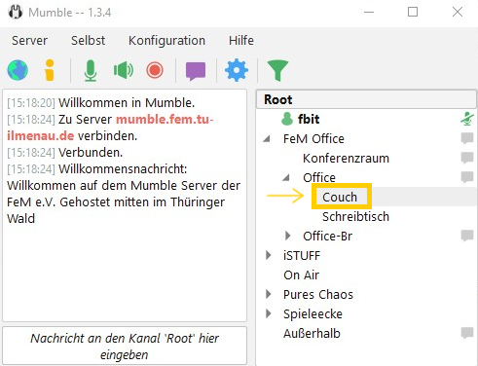test

